Klassenproject zonnecel
1.12.08.Frans van Galen

Het Ververs-project van FIsme gaat over de representaties van relaties tussen variabelen. Eerder ontwikkelde klassenprojecten hadden steeds de tijd als één van de variabelen: groei van een kind, snelheidsverandering van de trein, populatiegroei, afkoelen. Bij de zonnecel-opdrachten gaat het om de relatie tussen de stand van een zonnecel (hoek tov. de richting van het licht) en de opbrengst van de zonnecel. Het verschil met tijd als variabele is dat metingen in een willekeurige volgorde kunnen worden gedaan. Vergeleken daarmee brengt tijd als variabele een inherente ordening met zich mee.
In het klassenproject is de vraag hoe je een zonnecel zo kunt neerzetten dat hij zoveel mogelijk energie opwekt. Leerlingen voeren een experiment uit waarbij de hoek wordt gevarieerd en de stroomsterkte gemeten. Ze doen dat zowel met een echte zonnecel, als in een computersimulatie.
We kozen voor dit onderwerp om een aantal redenen:
- Het gaat om een actueel onderwerp - alternatieve energiebronnen - en een onderwerp dat kinderen interessant vinden.
- Afgezien van het grafieken-aspect heeft het onderwerp een directe relatie met wiskundige begrippen als oppervlakte en hoek.
- Vanuit het experiment met de zonnecel kan een relatie gelegd worden met vragen als: ‘Waarom is het bij ons minder warm dan op de evenaar?’, ‘Waarom is het bij ons in de zomer warmer dan in de winter?’. Het zijn vragen die eigenlijk iedere volwassene zou moeten kunnen beantwoorden, maar het zijn wel lastige vragen.
Hoek en oppervlakte
Een van de doelen is dat leerlingen gaan begrijpen welke rol hoek en oppervlakte spelen in deze context. Als de zonnecel loodrecht op de richting van het licht staat profiteert de cel maximaal van het licht, maar als de cel gedraaid staat wordt een smallere lichtbundel benut. De plaatjes hieronder illustreren het.

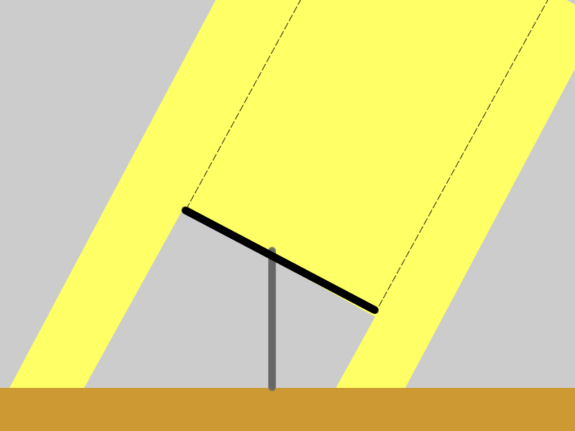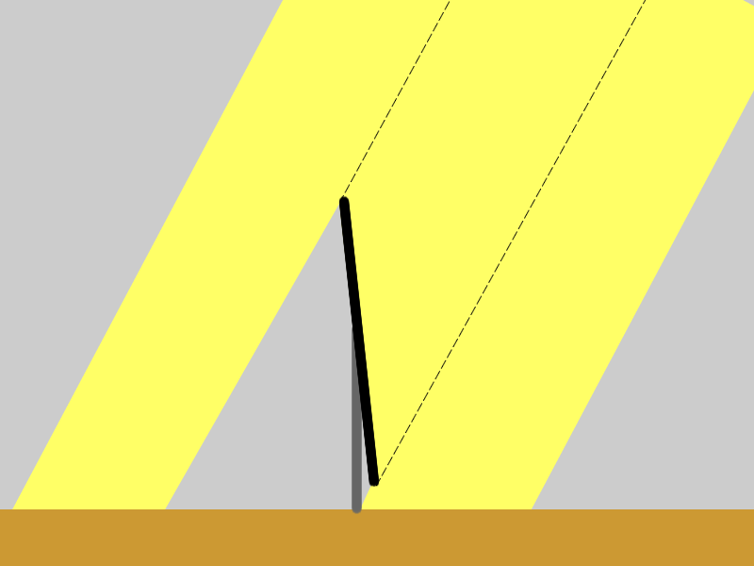

In het linker plaatje is een bundel licht getekend met de zonnecel loodrecht op de baan van het licht. Met lijnen is aangegeven welk deel van de lichtbundel op de zonnecel valt. In het rechterplaatje is de zonnecel gedraaid. De zonnecel vangt nu een kleiner deel van de lichtbundel.
Bij vragen als waarom het aan de evenaar warmer is, en waarom het in de zomer warmer is hoort een soortgelijke verklaring. Kinderen en volwassenen zullen vaak niet verder komen dan dat het te maken heeft met de stand van de zon. Lastig voor een meetkundige verklaring is dat de zon onze omgeving helemaal belicht, hoe hij ook aan de hemel staat. Pas wanneer we uit al dat zonlicht in gedachten een bundel isoleren zien we het verschil.
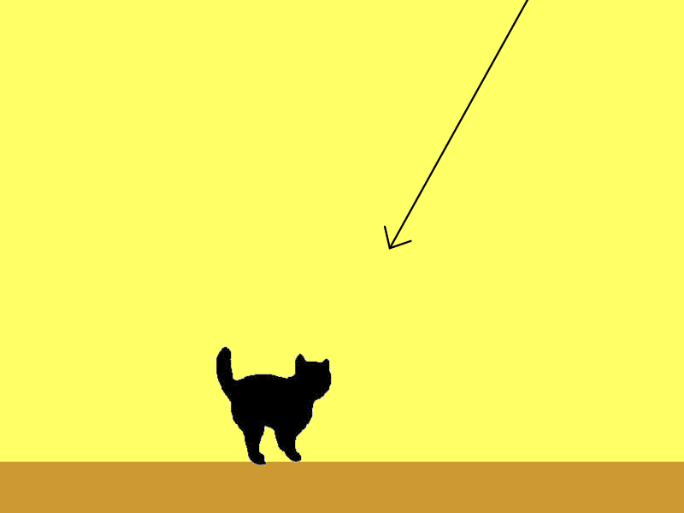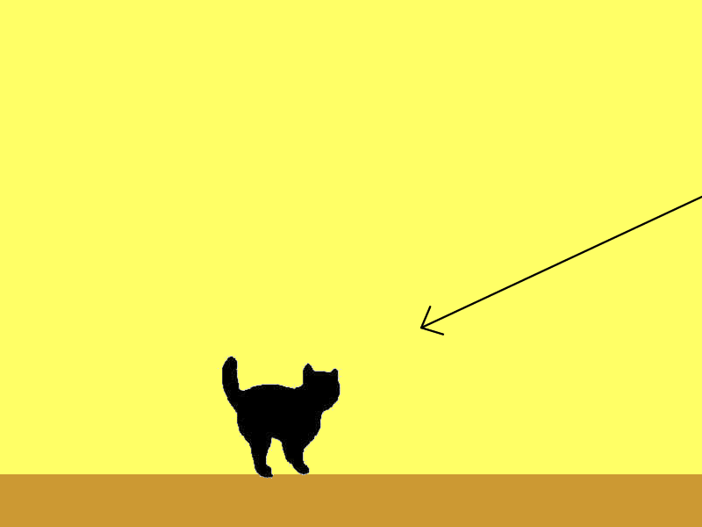
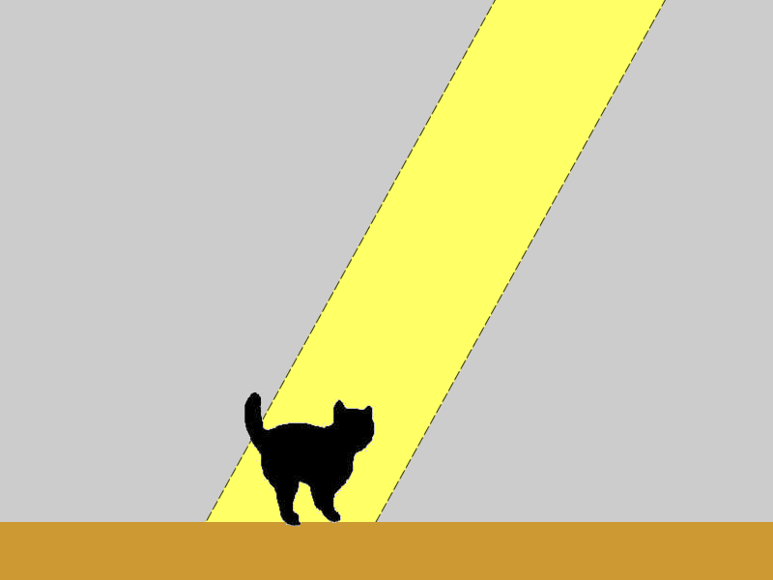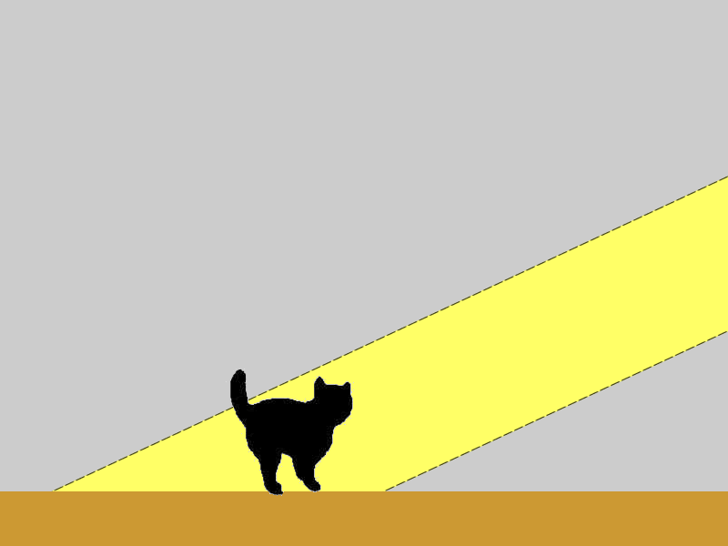

De plaatjes links geven de stand van de zon op 21 juni, de plaatjes rechts op 22 december. Als we een bundel zonlicht tekenen die op beide dagen even breed is, zoals in de onderste plaatjes, dan zien we in de onderste plaatjes dat diezelfde bundel op midwinter een veel groter stuk aarde verlicht, in oppervlakte uitgedrukt is het stuk ongeveer 4 maal zo groot.
Dit is overigens niet de enige factor die meespeelt. Ook het feit dat de zonnestralen bij een schuine stand een grotere afstand door de aard-atmosfeer afleggen speelt mee. Zie bijvoorbeeld http://www.degeo.nl/_degeo/pagina.asp?pagkey=23273
Meten van de stroomsterkte
Het experiment wordt eerst gedaan met een zonnecel, een lamp en een voltmeter, in een ruimte zonder ramen. Het experiment kan het beste worden gedaan met de lichtbaan horizontaal en de zonnecel op de zijkant van een blok hout geplakt zoals in de foto hieronder. De hoek kan verandert worden door het blok hout te draaien. De lijnen op het papier geven hoeken aan, met steeds 10 graden verschil. In de situatie van de foto was een diaprojector de lichtbron.

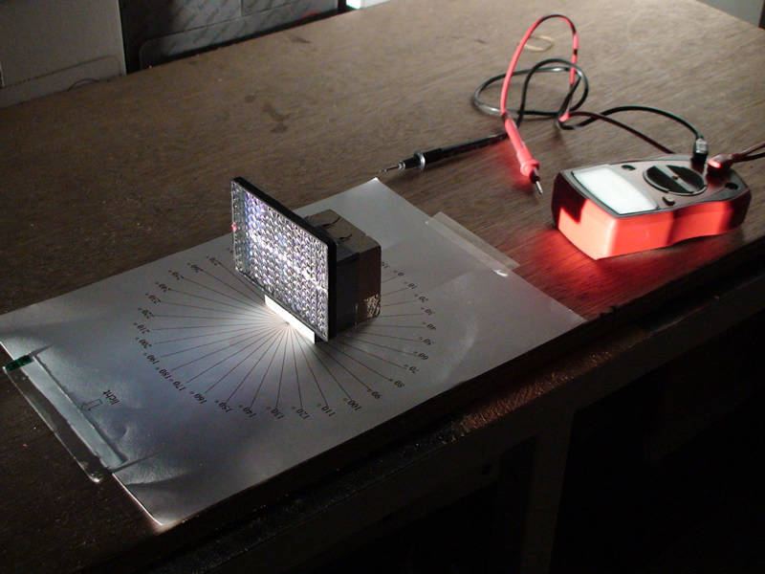

De verzamelde gegevens kunnen in een grafiek worden gezet met de eigen-data-versie van Grafiekenmaker, te vinden op:
http://www.fi.uu.nl/experimenteel/ververs/eigendata/zonnecel.html
Computersimulatie
Het experiment wordt herhaald in een computersimulatie (zie afbeeldingen hieronder). De zonnecel kan in de simulatie in verschillende standen worden gezet en en de stroomsterkte die dat oplevert varieert mee. Door op de ok-knop te klikken wordt een meting als staafje toegevoegd aan de grafiek. De grafiek in het voorbeeld is gemaakt met steeds een hoekverandering van 10 graden.
De grootte van de schaduw onder de zonnecel heeft een directe relatie met de opbrengst van de cel, want de schaduw laat zien welk deel van het zonlicht door de cel wordt opgevangen.
Een argument om het experiment eerst in het echt te doen en daarna in een simulatie is dat de simulatie een experimenteersituatie biedt zonder de ruis van het echte experiment. De grafiek die het experiment oplevert kan vergeleken worden met de ideale grafiek van de simulatie.
Een tweede argument is van organisatorische aard. Op een aantal scholen zal men aarzelen om het experiment met de echte zonnecel door groepjes leerlingen zelfstandig te laten uitvoeren. In dat geval kan het experiment klassikaal gedaan worden. De leerlingen herhalen, als het ware, het onderzoekje daarna op de computer.

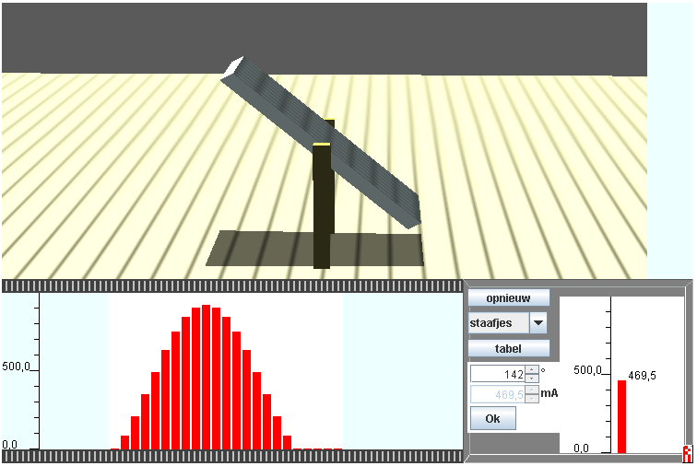

In de simulatie worden leerlingen vrijgelaten om zelf te kiezen hoeveel ‘metingen’ ze doen, en bij welke hoeken. Een belangrijk punt in de klassikale discussies daarna zal zijn of het verschil maakt welke hoeken je kiest. De plaatjes kunnen dit illustreren. De grafiek in het plaatje hierboven is gemaakt met hoeken van 0, 10, 20, 30, 40 graden, enzovoort. Wanneer je zou kiezen voor metingen om de 5 graden krijg je een bredere grafiek (linkerplaatje hieronder). Wanneer je willekeurige metingen doet krijg je een grafiek die slecht te interpreteren valt (rechterplaatje).
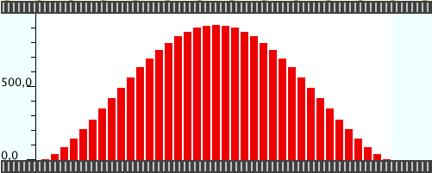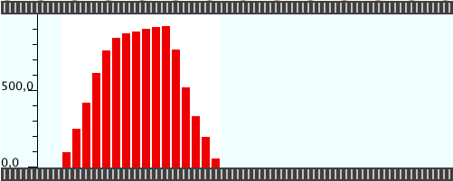

Volgorde van de activiteiten
1. Gesprek met hele groep over energiebesparing en zonne-energie. Vragen hierbij zijn:
- Wat zijn zonnecellen? Wat zetten ze om in stroom, is dat warmte, licht, iets anders?
- Hoe moet je zo’n zonnecel neerzetten? Waarom plaatst men zonnecellen vaak op een dak, schuin naar de zon toe?
- Waarom maakt de stand van de zonnecel ten opzichte van de richting van het zonlicht eigenlijk wat uit? (Dit is de vraag die onderzocht zal worden.)
- Waarom is het in Nederland minder warm dan in landen bij de evenaar? (Ook dat heeft te maken met de stand van de zon; het onderzoekje zal duidelijk maken waarom die stand van belang is.)
- Waarom is het in ons land in de zomer warmer dan in de winter? Kinderen zeggen vaak dat de zon dan dichterbij staat, maar het gaat ook hier om de stand van de zon.
De te onderzoeken vragen worden: (1) welk verschil maakt het hoe een zonnecel staat ten opzichte van de lichtbron?, (2) waarom is dat eigenlijk zo?
2. Experiment met een zonnecel en lamp: veranderen van de stand van de zonnecel ten opzichte van de lichtbron en dan meten wat de stroomsterkte dan is. De leerlingen kunnen het experiment in kleine groepjes doen, of het kan klassikaal worden gedaan.
3. In tweetallen achter de computer. Eerst invoeren van de gegevens uit het experiment in het computerprogramma. Printen van de grafiek die dat oplevert. Programma staat op: http://www.fi.uu.nl/experimenteel/ververs/eigendata/zonnecel.html
Daarna hetzelfde experiment uitvoeren met het simulatieprogramma: http://www.fi.uu.nl/experimenteel/ververs/eigendata/zonnecel_simulatie2.html
Vergelijken van de grafieken. Waarschijnlijk zullen ze redelijk op elkaar lijken.
4. Gesprek over de resultaten. Onderwerpen:
- Hoe zien de grafieken er uit? Zijn er verschillen tussen de grafiek van het experiment en de computergrafiek?
- Welke ‘metingen’ hebben jullie gedaan? Maakt het verschil hoe je de metingen kiest? (Aan de hand van voorbeelden van onregelmatige grafieken).
- Kun je verklaren waarom zo’n grafiek deze vorm heeft? Waarom neemt de opbrengst af als je de zonnecel schuiner zet ten opzichte van de lichtbron?
- Waarom moest het experiment worden gedaan in een donkere ruimte? Waarom een heel gerichte lichtbundel, en niet zomaar een losse lamp? (ivm. zijlicht)
- Aan de orde kan worden gesteld dat het in de praktijk niet zo erg nauw luistert. Een zonnecel reageert ook op het strooilicht van de hemel.
Hierna kunnen vragen over verwarming van de aarde door de zon aan de orde worden gesteld.
- Dat het in de zomer warmer is heeft ook te maken met hoeken, namelijk met de hoek van het zonlicht. Hoe zit het?
- En waarom is het bij de evenaar warmer dan bij ons?
Het is de bedoeling om binnenkort een aantal animaties te maken die de rol van de zonnestand toelichten.

